Принцип действия волоконных световодов
Основным элементом оптического кабеля является волоконный световод, выполненный в виде тонкого стеклянного волокна цилиндрической формы, по которому осуществляется передача волн микронных длин, что соответствует диапазону частот 10¹⁴-10¹⁵ Гц. Волоконный световод, как правило, имеет двухслойную конструкцию и состоит из сердечника и оболочки с разными оптическими характеристиками (n₁ и n₂).
Наиболее широкое применение получили волоконные световоды двух типов: ступенчатые и градиентные. У ступенчатых световодов показатель преломления в сердечнике постоянен и имеется резкий переход от n₁ сердечника к n₂ оболочки. Градиентные волокна имеют непрерывное плавное изменение показателя преломления в сердечнике по радиусу световода от центра к периферии.
В свою очередь ступенчатые световоды подразделяются на одномодовые и многомодовые. В одномодовых световодах диаметр сердечника соизмерим с длиной волны ( ) и по нему передается лишь один тип волны (мода). В многомодовых световодах диаметр сердечника больше длины волны (d>λ) и по нему распространяется большое число волн. Практически сердечник световодов составляет 6-8 мкм у одномодовых и 50 мкм - у многомодовых световодов. Диаметр оболочки 125 мкм. Снаружи располагается покрытие диаметром 600 мкм. Таким образом, существующие в настоящее время волоконные световоды можно классифицировать на три типа: одномодовые, многомодовые и градиентные (рис. 4.7).
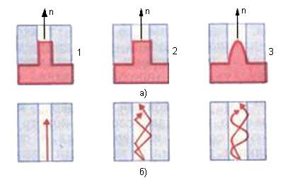
Рисунок 4.7. Волоконные световоды: а) эпюра показателя преломления; б) прохождение луча;
1 - одномодовые; 2 - многомодовые; 3 - градиентные
Как видно из рисунка, ход лучей в различных световодах различен. В ступенчатом многомодовом световоде лучи резко отражаются от границы сердечник - оболочка. Причем пути следования различных лучей различны, и поэтому они приходят к концу линии со сдвигом по времени. Это приводит к искажению передаваемого сигнала (дисперсии).
Градиентные световоды также являются многомодовыми. Но здесь лучи распространяются по волнообразным траекториям. Причем лучи, находящиеся близко от оси световода, проходят меньший путь, но в области с большим показателем преломления, а периферийные лучи имеют большой путь, но в среде с меньшим показателем преломления. В результате скорость распространения различных лучей выравнивается и они приходят к концу линии практически в одно время. Вследствие этого искажения передаваемого сигнала в градиентных световодах меньше, чем в ступенчатых.
Для параболического распределения показателя преломления закон изменения n₁ по радиусу определяется выражением
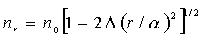
, где r - текущий радиус; α - радиус сердечника; n₀ - показатель преломления в центре сердечника (примерно 1,5);
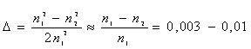
Сердечник служит для передачи электромагнитной энергии. Назначение оболочки - создание лучших условий отражения на границе сердечник - оболочка и защита от излучения энергии в окружающее пространство.
Рассмотрим физические процессы, происходящие при распространении электромагнитных волн в волоконных световодах оптических кабелей.
В отличие от обычных кабелей, обладающих электрической проводимостью и током проводимости (I_{Пр}), ОК имеют совершенно другой механизм передачи, а именно диэлектрическую проводимость и токи смещения (I_{см}) - по аналогии с радиопередачей. Информация передается через диэлектрик (световод) в форме электромагнитной волны. Направление волны осуществляется за счет отражений от границы с разными значениями показателя преломления у сердечника и оболочки (n₁ и n₂) световода.
Передача по оптическим кабелям это, по существу, радиопередача, но здесь распространяется волна не во все стороны, а канализуется световодом в заданном направлении (рис. 4.8).
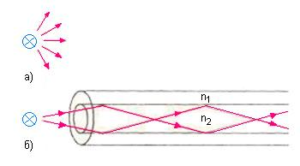
Рисунок 4.8. Процесс передачи: а) по радио; б) по световоду
В обычных широко применяемых в настоящее время симметричных и коаксиальных кабелях передача осуществляется по двухпроводной схеме с применением прямого и обратного проводников цепи (рис. 4.9,а). В световодах, волноводах и других направляющих системах нет двух проводников, и передача происходит волноводным методом по закону зигзагообразного отражения волны от границы раздела сред (рис. 4.9,6). Такой отраженной границей может быть металл - диэлектрик, диэлектрик - диэлектрик с различными диэлектрическими (оптическими) свойствами и др. На волноводном принципе действуют световод, волновод, линия поверхностной волны, диэлектрический волновод и другие конструкции направляющих систем (НС.).
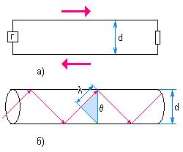
Рисунок 4.9. Передача энергии по двухпроводным (а) и волноводным (б) системам
Граница раздела двухпроводных (двухсвязных) и волноводных (односвязных) направляющих систем характеризуется соотношением между длиной волны λ и поперечными размерами направляющей системы d. При λ>d требуется два провода: прямой и обратный и передача происходит по обычной двухпроводной схеме. При λ<d
Рассмотрим процесс распространения электромагнитной волны по двухслойному волоконному световоду (рис. 4.10). Здесь волна образует с поперечным сечением световода угол θ и многократно отражается от границы сердечник - оболочка под углом 26. Между длиной волны λ, диаметром сердечника световода d и углом θ действует следующее соотношение:</d
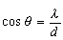
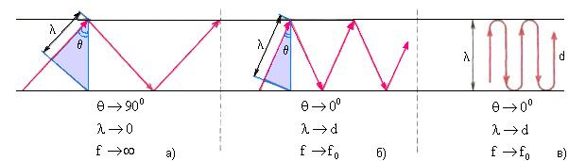
Рисунок 4.10. Распространение электромагнитной волны в световоде для частот: а) очень высоких; б) менее высоких; в) критических
На рис. 4.10 показаны предельные случаи распространения малых длин волн ( ) (рис. 4.10,а) и волн, соизмеримых с диаметром световода () (рис. 4.10,6). В первом случае ( и ) угол, отражений мало и волна стремится к прямолинейному движению вдоль световода. В этом случае передача по световоду проходит в выгодных условиях. Во втором случае ( и) угол , волна испытывает большое число отражений и поступательное движение ее весьма мало. В этом случае вдоль световода передается незначительная доля энергии. При определенной длине волны (рис. 4.10, в) наступает такой режим, когда θ = 0⁰ и волна падает на оболочку световода и отражается перпендикулярно. В световоде устанавливается режим стоячей волны и энергия вдоль нее не перемещается. Это соответствует случаю критической длины волны λ₀=d и критической частоты f₀=c/λ₀ = c/d.
Таким образом, в световоде могут распространяться лишь волны длиной, меньшей, чем диаметр сердечника световода (λ
Однако в световоде, учитывая, что границей раздела сред сердечник - оболочка является прозрачное стекло, возможно, не только отражение оптического луча, но и проникновение его в оболочку. Для предотвращения перехода энергии в оболочку и излучения в окружающее пространство необходимо соблюдать условие полного внутреннего отражения. Реализация этого условия применительно к двухслойному световоду показана на рис. 4.11.
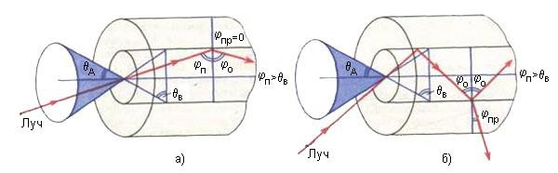
Рисунок 4.11. Принцип действия волоконного световода: а) луч в пределах апертурного угла; б) луч выходит за апертурный угол
По законам геометрической оптики в общем виде на границе сердечник - оболочка будут падающая волна с углом ϕ_{п}, отраженная с углом ϕ₀ и преломленная волна с углом ϕ_{Пр}. Известно, что при переходе из среды с большей плотностью в среду с меньшей плотностью, т. е. при n₁>n₂, волна при определенном угле падения полностью отражается и не переходит в другую среду - преломленный луч отсутствует (рис. 4.11, а). Угол падения ϕ_{п}, начиная с которого вся энергия отражается от границы раздела сред; т. е. при ϕ_{п} = θ_{Е}, называется углом полного внутреннего отражения.. Этот угол определяется из соотношения:
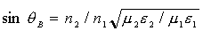 , (4.2)
где μ и ε - соответственно магнитная и диэлектрическая проницаемость сердечника (μ₁, ε₁) и оболочки (μ₂, ε₂). При энергия, поступившая в сердечник, полностью отражается и зигзагообразно распространяется по световоду (рис. 4.11, а). Чем больше угол падения волны, т. е. ϕ_{п} > θ_{B} в пределах от 0 до 90⁰, тем лучше условия распространения и быстрей волна придет к приемному концу. В этом случае вся энергия концентрируется в сердечнике световода и практически не излучается в окружающее пространство.
При угле, меньшем угла полного отражения, т. е. ϕ_{п} < θ_{B}, энергия проникает в оболочку, излучается в окружающее пространство, и передача по световоду неэффективна, так как имеется преломленный луч (рис. 4.11,6).
Режим полного внутреннего отражения предопределяет условие подачи света на входной торец волоконного световода. Как видно из рис. 4.10, световод пропускает лишь свет, заключенный в пределах телесного угла θ_{a}, величина которого обусловлена углом полного внутреннего отражения θ_{B}. Этот телесный угол θ_{a} характеризуется апертурой.
Апертура - это угол между оптической осью и одной из образующих светового конуса, попадающего в торец волоконного световода, при котором выполняется условие полного внутреннего отражения.
Обычно пользуются понятием числовой апертуры
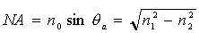
где n₀, n₁, n₂ - показатели преломления воздуха, сердечника, оболочки. Имея в виду, что для воздуха n₀=1 получим
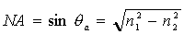. (4.3)
Как видно из рис. 4.10, между углом полного внутреннего отражения θ_{B} и апертурным углом падения луча, θ_{a} имеется взаимосвязь. Чем больше угол θ_{B} тем меньше апертура волокна θ_{a}.
Следует стремиться к тому, чтобы угол падения луча на границу сердечник - оболочка jп был больше угла полного внутреннего отражения θ_{B} и находился в пределах от θ_{B} до 90⁰, а угол ввода луча в торец световода Ф укладывался в апертурный угол θ_{a} ()
4.5 Типы волн (моды) в световоде
По волоконному световоду может распространяться большое число волн различных типов. С увеличением диаметра сердечника и уменьшением длины волны число мод резко возрастает.
На рис. 4.13, а видно, что при в поперечном сердечнике световода укладывается лишь одна волна. Это соответствует одномодовой передаче (например, E₀₁). На рис. 4.13,6 показана передача с большим числом волн, здесь d>λ и в сечении световода укладывается три волны (Е₀₃). В настоящее время принято при длинах волн (λ= 0,8-1,6) применять световоды с диаметром сердечника d =5-8 мм для одномодовой передачи и d=50 мм для многомодовой передачи.
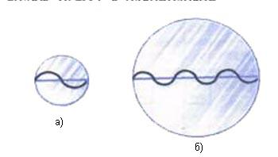
Рисунок 4.13. – Одномодовая (а) и многомодовая (б) передача
Число мод можно определить примерно по формуле:
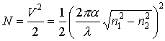
где δ=(n₂—n₂)/ n₂ обычно имеет значение 0,01—0,003.
По числу мод принята примерно следующая классификация: одномодовые N=1 (волна НЕ₁₁) при ; многомодовыеN>1 при d>λ.
Отсюда видно, что при сравнительно больших сердечниках (d>λ) световод работает в многомодовом режиме, а при соизмеримых с длиной волны () в одномодовом.
Достоинством одномодовых систем является весьма широкий диапазон частот и большая пропускная способность. Однако одномодовые системы из-за малого диаметра сердечника волокна менее надежны и имеют большие потери на вводе в световод, поэтому они требуют мощных когерентных источников с узкой диаграммой направленности, т. е. квантовых генераторов. Для многомодовых систем можно использовать простейшие некогерентные источники излучения — светодиоды, имеющие малую мощность и меньшую пропускную способность.
По волоконным световодам возможна передача двух видов лучей: меридиональных и косых. Меридиональные лучи расположены в плоскости, проходящей через ось волоконного световода. Косые лучи не пересекают ось световода. Если точечный источник излучения расположен на оси световода, то имеются только меридиональные лучи. Если же точечный источник расположен вне оси световода или имеется сложный источник, то появляются одновременно как меридиональные, так и косые лучи.
Меридиональным лучам соответствуют симметричные волны (E_{Оm}, Н_{Оm}), косым - несимметричные.

4.6 Затухание волоконных световодов
Волоконные световоды характеризуются двумя важнейшими параметрами: затуханием и дисперсией.
Затухание предопределяет длину регенерационных участков (расстояние между регенераторами). Дисперсия приводит к искажению импульсов и ограничению полосы передачи по световоду.
Коэффициент затухания световодных трактов оптических кабелей, а обусловлен собственными потерями в волоконных световодах ac и дополнительными потерями, так называемыми кабельными aк, вызванными деформацией и изгибами световодов при наложении покрытий и защитных оболочек в процессе изготовления оптического кабеля: a = ac+ aк. Собственные потери волоконных световодов состоят в первую очередь из потерь поглощения aп и потерь рассеяния aр. Потери на поглощение существенно зависят от чистоты материала и при наличии посторонних примесей могут достигать значительной величины: aп + aпр. Потери на рассеяние лимитируют предел минимально достижимых значений потерь в волоконных световодах.
В результате: ac= aп +aр+aпр.
Затухание за счет поглощения ап связано с потерями на диэлектрическую поляризацию, линейно растет с частотой и существенно зависит от свойств материала световода tgd. Потери обусловлены комплексным характером показателя преломления n = nд+jnм, который связан с tgd выражением:
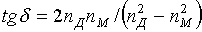
Затухание за счет поглощения определяется по формуле
aп=pn tg d/l (4.7)
где — показатель преломления; l — длина волны; tgd - тангенс угла диэлектрических потерь в световоде.
Из формулы видно, что частотная зависимость затухания поглощения имеет линейный характер.
Рассеяние обусловлено неоднородностями материала волоконного световода, размеры которых меньше длины волны, и тепловой флуктуацией показателя преломления.
Потери на рассеяние определяются по формуле:
aр=Kрa-4, (4.8)
где Kр =1,5 мкм4 (для кварца); a - длина волны, мкм.
Это рассеяние является рэлеевским. Оно растет с частотой по закону f4. Потери на рэлеевское рассеяние определяют нижний предел потерь, присущих волоконным световодам. Этот предел различен для разных волн и с увеличением длины волны уменьшается.
На рис. 4.9 представлены частотные зависимости коэффициента затухания волоконного световода. Из представленных данных видно, что потери на поглощение растут линейно с увеличением частоты, а потери на рассеяние существенно быстрей — по закону f4.
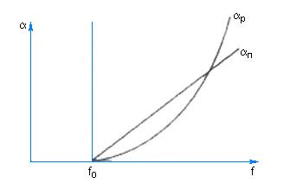
Рисунок 4.9. – Частотная зависимость затухания световода
Потери энергии существенно возрастают за счет наличия в материале волоконного световода посторонних примесей (aпр), таких как ионы гидроксильной группы или металлов. В области резонансов собственных колебаний ионов примесей обычно имеются всплески затухания. За счет ионов гидроксильных групп чаще всего происходит всплеск затухания на волне 0,95 мкм.
На рис. 4.10 показано изменение затухания волоконного световода в зависимости от длины волны для кварцевого стекла, очищенного от посторонних примесей. На графике четко видны три окна прозрачности световода, причем с увеличением длины волны коэффициент затухания снижается и соответственно увеличивается длина регенерационного участка (табл. 4.1).
Таблица 4,1
α, мкм | α, дБ/км | l_{p}, км
0,85 | 5 | 10
1,3 | 1 | 40
1,55 | 0,5 | 80
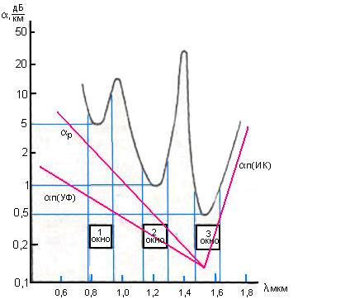
Рисунок 4.10. – Коэффициент затухания световода при различных длинах волн
Отсюда видна явная целесообразность использования диапазона волн 1,3—1,55 мкм для работы по волоконно-оптическим линиям связи. Это открывает возможность организации междугородной связи без включения в оптический кабель металлических элементов для дистанционного электропитания линейных регенераторов, так как через 40—80 км можно иметь местные источники электропитания.
4.7 Дисперсия и пропускная способность световодов
Пропускная способность DF является важнейшим параметром волоконно-оптических систем передачи, предопределяющим ширину линейного тракта, полосу частот, пропускаемую световодом, и, соответственно, объем информации, который можно передавать по оптическому кабелю.
В предельном, идеализированном варианте по волоконному световоду возможна организация огромного числа каналов на большие расстояния, а фактически имеются значительные ограничения. Это обусловлено тем, что сигнал на приемном конце приходит размытым, искаженным, и чем длинней линия, тем больше передаваемый сигнал искажается (рис. 4.14). Данное явление носит название дисперсии и обусловлено оно различием скорости распространения в световоде отдельных частотных составляющих спектра источника света.
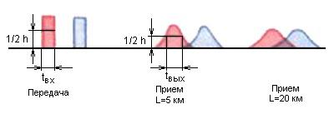
Рисунок 4.14. – Уширение импульсов за счет дисперсии
Дисперсия t - это увеличение длительности импульса при прохождении по оптическому кабелю. Величина дисперсии определяется как квадратичная разность длительностей импульсов на выходе и входе кабеля, по формуле
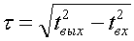
Причем значения tВых и tВх берутся на уровне половины амплитуды импульсов.
Связь между дисперсией и полосой частот, передаваемых по волоконному световоду, приближенно выражается соотношением 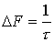
Так, если t = 20 нc/км, то DF = 50 МГц-км.
Пропускная способность оптического кабеля существенно зависит от типа и свойств волоконных световодов (одномодовые, многомодовые, градиентные), а также от типа излучателя (лазер, светодиод). Дисперсия возникает по двум причинам: не когерентность источников излучения Dl, и существование большого числа мод N.
Не когерентность излучения приводит к появлению спектра Dl, их хроматической (частотной) дисперсии. Хроматическая дисперсия делится на материальную и волноводную (внутримодовую).
Волноводная дисперсия связана с зависимостью коэффициента распространения от длины волны [g=y1(l)] Материальная дисперсия обусловлена зависимостью n от l, т. е. [n =y2(l)].
Модовая дисперсия обусловлена наличием большого числа мод, каждая из которых распространяется со своей скоростью [u=y3(l)]. Эти дисперсии проявляются по-разному в различных типах волноводных световодов. В ступенчатых световодах при многомодовой передаче доминирует модовая дисперсия, достигающая больших значений (20-50 нc/км). В одномодовых ступенчатых световодах отсутствует модовая дисперсия. Здесь проявляются волноводная и материальная дисперсии, но они почти равны по абсолютной величине и противоположны по фазе в широком спектральном диапазоне. Поэтому происходит их взаимная компенсация и результирующая дисперсия при l. = 1,2-1,7 мкм не превышает 3 нс./км. В градиентных световодах происходит выравнивание времени распространения различных мод, и определяющей является материальная дисперсия, которая уменьшается с увеличением длины волны. По абсолютной величине она колеблется в пределах 3 - 5 нс./км.
Сравнивая дисперсионные характеристики световодов, можно отметить, что лучшими данными обладают одномодовые световоды. Хорошие данные также у градиентных световодов с плавным изменением показателя преломления. Наиболее резко проявляется дисперсия у многомодовых световодов.
Уширение импульса t за счет материальной дисперсии при распространении по волоконному световоду волны длиной l, с учетом не когерентности источников может быть определено по формуле
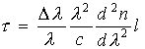
где Dl/l - относительная ширина спектра излучения источника; l - длина световода;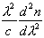 - материальная дисперсия.
Отсюда видно, что материальная дисперсия зависит от длины волны и обусловлена частотной зависимостью показателя преломления.
Величина уширения импульса за счет модовой дисперсии, характеризуемая временем нарастания сигнала и определяемая как разность между самым большим и самым малым временем прихода лучей в сечении световода на расстоянии l от начала, может быть рассчитана по формулам:
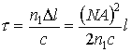
- для ступенчатого световода;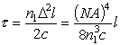
- для градиентного световода, где NA - числовая апертура, - показатель преломления сердечника;n2 - показатель преломления оболочки; l - длина световода; с - скорость света. Соответственно, пропускная способность градиентного световода в 2/Dраз выше, чем у ступенчатого при одинаковом значении D. Учитывая, что, как правило, величина , различие пропускной способности указанных световодов может достигать двух порядков.
Частотная полоса пропускания существующих конструкций оптических кабелей колеблется в широких пределах и составляет от 30 до 1000 МГц-км. Она неодинакова для различных типов световодов. Для градиентных световодов с лазерным источником света частотная „ полоса составляет 100 - 250 МГц-км. В многомодовых световодах она сужается до 30 МГц-км. Наивысшей пропускной способностью обладают одномодовые световоды. У них полоса пропускания достигает 0,5 - 1 ГГц-км.
Рассмотренное выше явление дисперсии приводит как к ограничению пропускной способности оптических кабелей, так и к снижению дальности передачи по ним, так как чем длиннее линия, тем больше проявляется дисперсия и больше уширение импульса. Эти параметры - полоса частот DF и дальность передачи l взаимосвязаны. Соотношение между ними выражается формулой
(4.11)
где значения с индексом х - искомые, а без него - заданные. Соответственно и
Так, если кабельная промышленность поставляет кабель строительными длинами l=1 км с полосой пропускания DF = 50 МГц-км, то на участке линии длиной lx = 25 км полоса пропускания существенно сузится и составит
В коротких линиях (до 5 км) действует линейный закон соотношения DF и l: DF/DFx = lx /l Таким образом, пропускная информационная способность и дальность передачи по оптическим кабелям лимитируется не только дисперсией, но и затуханием световодов. В многомодовых световодах ограничивающим фактором является дисперсия, а в градиентных и одномодовых световодах, обладающих хорошими дисперсионными характеристиками, дальность связи может лимитироваться затуханием световодов тракта.

